МУНИЦИПАЛЬНОЕ АВТОНОМНОЕ ДОШКОЛЬНОЕ ОБРАЗОВАТЕЛЬНОЕ УЧРЕЖДЕНИЕ
ДЕТСКИЙ САД № 160 ОБЩЕРАЗВИВАЮЩЕГО ВИДА С ПРИОРИТЕТНЫМ ОСУЩЕСТВЛЕНИЕМ
ПОЗНАВАТЕЛЬНО-РЕЧЕВОГО РАЗВИТИЯ ДЕТЕЙ
ГОРОДА ТЮМЕНИ

«ОРГАНИЗАЦИЯ ИГР
АКТИВИЗИРУЮЩИХ ПОЗНАВАТЕЛЬНУЮ АКТИВНОСТЬ
СТАРШИХ ДОШКОЛЬНИКОВ».

Воспитатель:
Ефимова
Ольга
Леонидовна

г.Тюмень 2014 год

Одним из самых действенных средств познавательного развития дошкольников является игра. И если во время организованной образовательной деятельности ребёнок получает знания, то во время игры он имеет возможность отразить знания об окружающем мире, поделиться с этими знаниями с товарищами, найти единомышленников по интересам. Отдельные виды игр по-разному действуют на познавательное развитие.
Именно дошкольное детство является периодом первоначального познания окружающей действительности.
Под познавательной активностью детей дошкольного возраста следует понимать активность, проявляемую в процессе познания. Она выражается в заинтересованном принятии информации, в желании уточнить, углубить свои знания, в самостоятельном поиске ответов на интересующие вопросы, в проявлении элементов творчества, в умении усвоить способ познания и применять его на другом материале.
Формирование познавательной активности требует от педагога проявления творческого подхода к организации воспитательного процесса:
- умение вникнуть в проблему;
- умение представить старое с новой стороны;
- способность к обобщению;

Способность превращать совершаемую деятельность в творческий процесс.
Познавательная активность ребёнка имеет отчётливые внешние проявления:
- интерес к предмету;
- эмоциональное отношение;
- исследование и понимание функционального назначения предмета.

Для эффективного формирования познавательной активности личности ребёнка необходимо использовать оптимальные методы, позволяющие стимулировать активность:
- метод неожиданных решений;
- метод предъявления, заданый с неопределенным окончанием;
- метод стимулирующих проявлений творческой самостоятельности;
- метод преднамеренных ошибок.

ИГРЫ, СПОСОБСТВУЮЩИЕ РАЗВИТИЮ ПОЗНАВАТЕЛЬНОЙ ДЕЯТЕЛЬНОСТИ:

Сенсорные игры

Поскольку для ребёнка дошкольника познание окружающего мира начинается с ощущений и восприятий. Чем выше уровень их развития, тем богаче возможности познания окружающего мира. В содержание сенсорного воспитания входит развитие слуховой чувствительности, тактильной чувствительности, то есть умение различать и называть качества предметов.

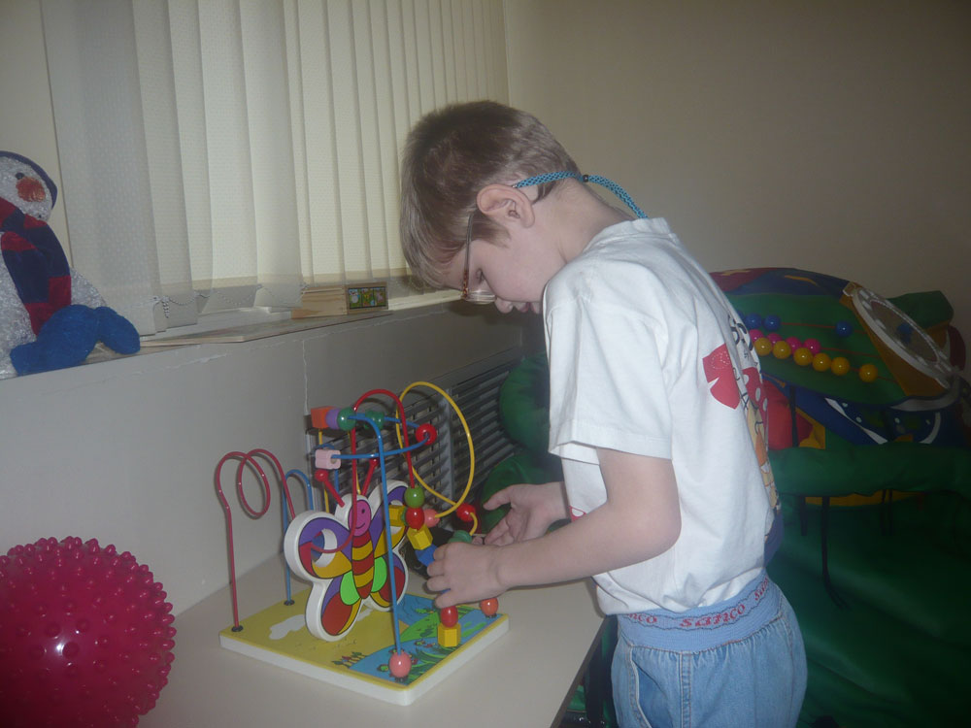

Сюжетно-ролевые игры

Сюжетно-ролевые игры расширяют представления об окружающем мире, способствуют развитию речевого диалога.

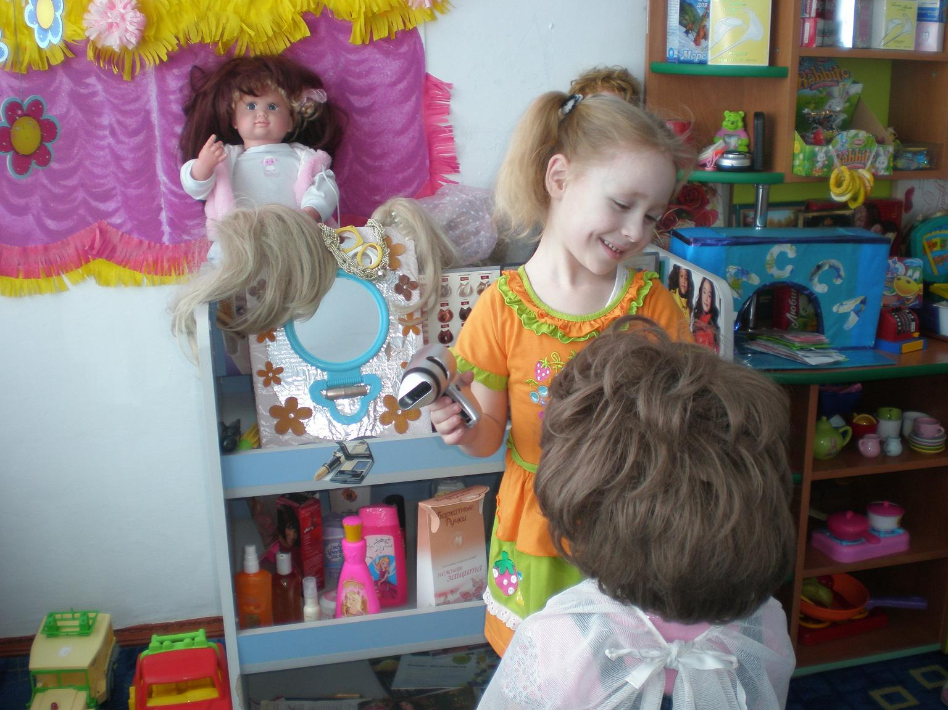

Игровой интерес пронизывает все структурные компоненты сюжетно-ролевой игры: сюжет, роли, выбор игрушек и игровых атрибутов, игровые действия и диалоги, соблюдение игровых правил.

Игры-моделирования

Моделирование совершенно необходимо при ознакомлении детей с социальным миром. Ребят надо научить составлять план-карту. Это может быть план-карта улицы, дороги в детский сад, участка детского сада. Дети учатся располагать предметы в пространстве, соотносить их, «читать» карту. Метод моделированияи конструирования развивает мышление, воображение и готовит ребёнка к восприятию карты мира. Повышению познавательной активности способствует сочетание в данном методе словесного объяснения, практической реализации и игровой мотивации.
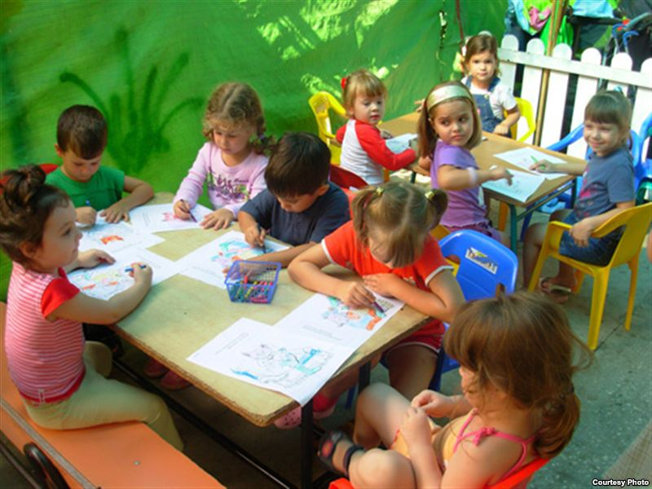

Театральная игра
Театральная игра выполняет одновременно познавательную, воспитательную и развивающую функцию:
- Знакомство с окружающим миром.
- Становление психических процессов (внимание, восприятие, память, мышление, воображение).
- Развитие речи (словарный запас, грамматический строй речи, совершенствуется звуковая культура речи, навыки связной речи, интонационная и выразительная речь)
Участвуя в театрализованной игровой деятельности дети познают мир, становятся участниками событий из жизни мира природы и людей.
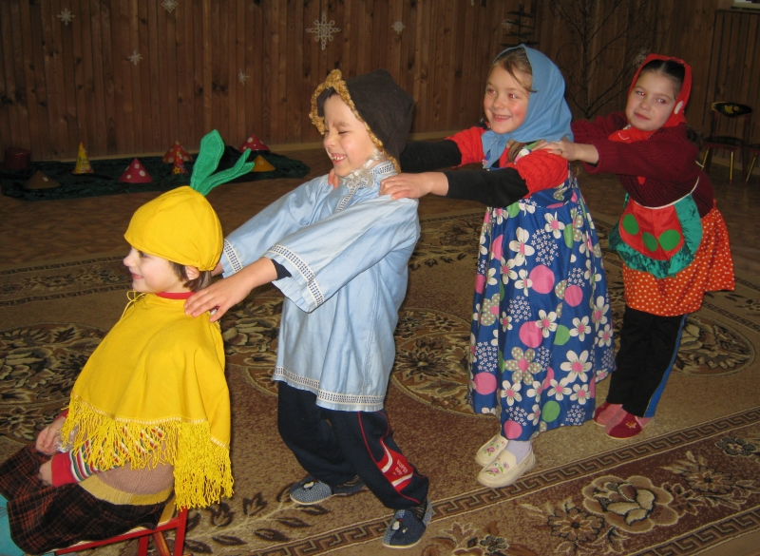

Игры-драматизации

Игры-драматизации способствуют более глубокому пониманию смысла обыгрываемых произведений и активизируют речь.
Театральные постановки игры в театр оптимизируют познавательное развитие дошкольников, вводят детей в богатый мир образов, человеческих поступков и отношений. Ребёнок учится заранее продумывать свои действия, поступки героев, ролевые высказывания, подбирает выразительные средства – мимику, интонацию, позу. Яркость, зрелищность и иносказательность, присуще искусству театра, позволяюи довести до сознания ребёнка возвышенные представления о дружбе, добре, справедливости, красоте человеческих отношений. Театрализованная игровая деятельность способствует воспитанию у детей организованности, самостоятельности, коммуникативных способностей. Дошкольники учатся последовательно рассуждать и доказывать свою точку зрения.

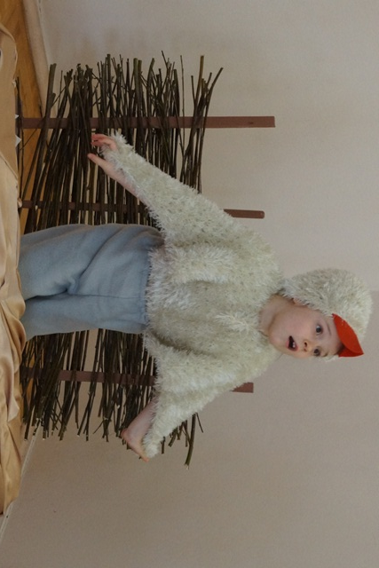

Дидактические игры

Дидактические игры занимают особенно важное место в этой работе, поскольку, обязательным элементом в них является познавательное содержание и умственные задачи. Многократно участвуя в игре, ребёнок прочно осваивает знания, которыми он оперирует. А, решая умственную задачу в игре, ребёнок научится запоминать, воспроизводить, классифицировать предметы и явления по общим признакам.

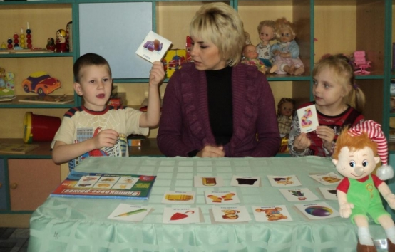

Строительно-конструктивные игры

Строительно-конструктивные игры развивают конструктивные способности, расширяют знания о геометрических формах и пространственных отношениях. Педагог предлагает ребятам прежде сделать из мелкого строителя модель размещения объектов и обосновать свои предложения.

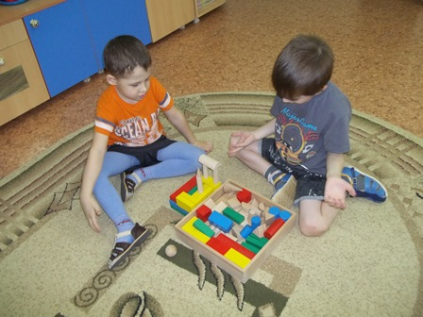

Игры-эксперименты

Игры-эксперименты – особая группа игр, которые очень эффективны в решении познавательных задач, а также интересны и увлекательны для старших дошкольников, т.к. при этом они имеют возможность научиться видеть проблему, решать её, анализировать и сопоставлять факты, делать выводы, и добиваться результата.
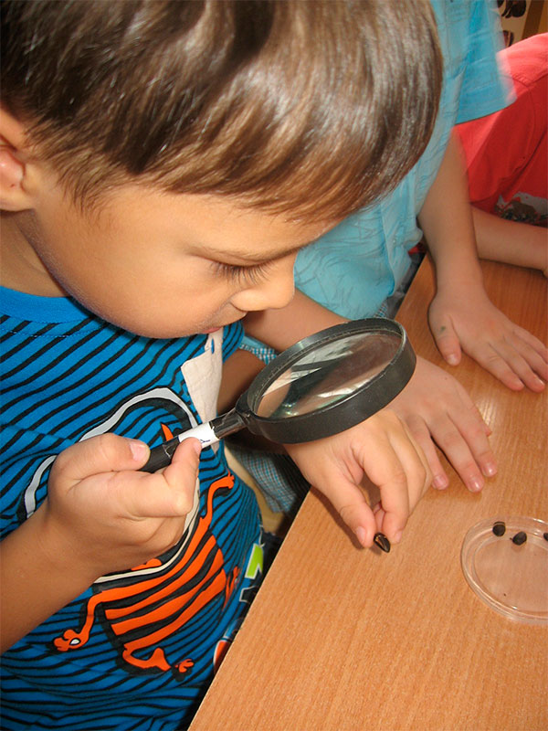
Как показали исследования, хорошие результаты приносят игры-экспериментирования и постановка опытов. Особенно они эффективны для повышения познавательной активности и, как правило, используются для ознакомления с живой и неживой природой, с различными техническими устройствами и приборами. Ценность этих приемов заключается в том, что они дают возможность ребенку самому найти решение.

Коммуникативные игры
Коллективная коммуникативная игра направлена на целостное воздействие на личность ребёнка, его раскрепощение, вовлечение в действие, активизируя при этом все имеющиеся у него возможности; на самостоятельное творчество; развитие всех ведущих психических процессов; способствует самопознанию, самовыражению личности при достаточно высокой степени свободы; создаёт условия для социализации ребёнка, корректирует коммуникативные отклонения.
Развивать речь ребёнка, не включая его в познавательную деятельность невозможно, т.к. речь сопровождает и совершенствует познавательную деятельность детей, делая ее более целенаправленной и осознанной. В каждой группе должна быть оформлена зона для познавательно-речевого развития детей. Эта зона охватывает разнообразное содержание и предусматривает разные виды детской активности. Главный принцип её оформления – доступность. Всё, что в ней представлено, находится в полном распоряжении детей. Материал этой зоны должен обязательно содержать в себе: дидактические и настольно-печатные игры разной направленности, иллюстративный материал, разнообразные коллекции, демонстрационный материал, оборудование для экспериментальной деятельности и проведения опытов, мини-библиотеку.
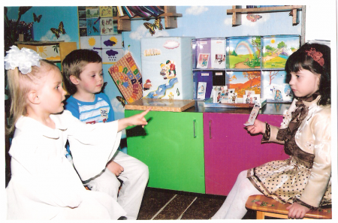

Игры на прогулке
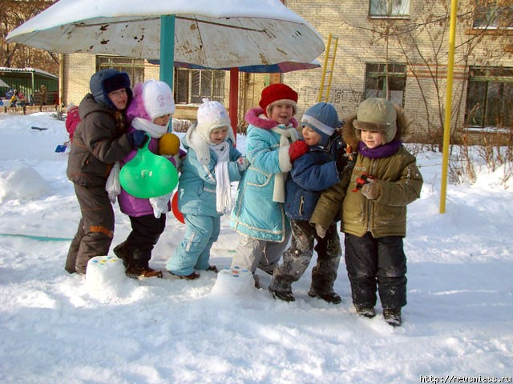
Структурными компонентами прогулки являются подвижные игры, сюжетные, экспериментальные игры, игры-опыты, которые развивают познавательные способности детей. Познавательно-исследовательская деятельность развивает способности распознать окружающий мир.

В подвижных играх создаются благоприятные условия для развития физических качеств. Увлеченные сюжетом игры, дети могут выполнять с интересом и притом многократно одни и те же движения, не замечая усталости. Особенно это важно при работе с детьми, имеющими ограниченные возможности здоровья.
Кроме того, подвижные игры, обеспечивая подвижность такого ребёнка, значительно повышают качество его запоминания. Сознательная цель – сосредоточиться, запомнить что-то, сдержать импульсивное движение – раньше и легче всего выделяются в игре.

Музыкальные игры:

Развитие эмоционально-волевой сферы (способность распознавать эмоциональное состояние человека по мимике, жестам, интонации). Совершенствуется моторика, координация, плавность, переключаемость, целенаправленность движений.
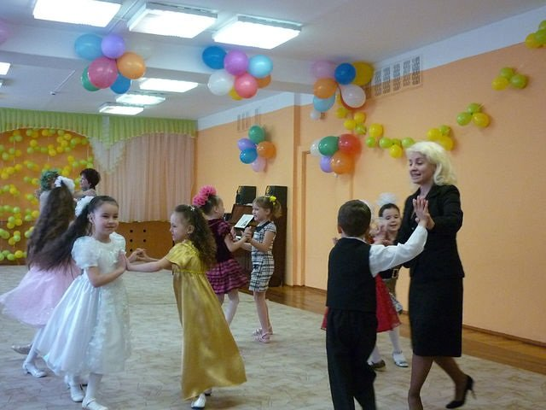

Подводя итог, можно сделать вывод, что игра как средство развития познавательного развития детей дошкольного возраста является:
- Обогащение сознания детей новым содержанием, которое способствует накоплению представлений ребенка о мире, готовит его к элементарному осмыслению некоторых понятий.
- Систематизирование накопленной и полученной информации посредством логических операций (анализ, сравнение, обобщение, классификация). Стремление к дальнейшему накоплению информации (отдельные факты, сведения) и готовность упорядочить накопленную и вновь получаемую информацию, классифицировать её.
Игра, в том числе и подвижная игра, является самым простым и доступным средством развития познавательного развития ребенка.
Используемая литература:

- М.Н. Алексеева. «Методика развития речи и обучения родному языку дошкольников»
- А.Г. Арушанова. «Речь и речевое общение»
- А.К. Бондаренко. «Дидактические игры в детском саду»
- С.В. Никитин. «Сенсорное воспитание в детском саду»
- Ж. Пиаже. «Ребенок и мышление ребенка»
- Ф.А. Сохина. «Развитие речи детей дошкольного возраста».

Учимся играя.
«Зашифрованные скороговорки»

Известно, что поставить звук ребёнку мало, важно автоматизировать его в речи. Детям очень нравится рассказывать скороговорку по картинкам, её легко запомнить, так как известно, что мышление у детей дошкольного возраста наглядно-образное. Когда у ребёнка задействованы многие анализаторы одновременно – зрительный, двигательно-речевой, слуховой, то процесс автоматизации проходит наиболее эффективно. При индивидуальном и групповом обучении дети самостоятельно отрабатывают поставленные звуки, сначала глядя на картинки, а затем по памяти. Опыт работы показывает широкие возможности использования наглядных моделей в ходе коррекционно-развивающего обучения.
Система логопедических игр и заданий с применением наглядного моделирования и последовательное усложнение предлагаемого дидактического материала осуществляется в соответствии с постепенным расширением речевых возможностей детей с ОНР в ходе логопедической и коррекционно-воспитательной работы.
Именно наглядные модели являются той формой выделения и обозначения отношений, которая доступна детям дошкольного возраста. Использование заместителей и наглядных моделей развивает умственные способности дошкольников. У ребёнка, владеющего внешними формами замещения и наглядного моделирования (использование условных обозначений, чертежей, схематических рисунков и т.п.), появляется возможность применить заместители и наглядные модели в уме, представить себе при их помощи то, о чём рассказывают взрослые, предвидеть возможные результаты собственных действий.
В процессе составления и чтения скороговорок развиваются все мыслительные операции ребенка, и он получает радость от речевого творчества.
В практике работы с детьми дошкольного возраста используются три основных этапа:
- объяснение скороговорки и проговаривание совместно с ребенком;
- ребенок, используя схемы обозначения, самостоятельно проговаривает скороговорку по памяти, автоматизируя поставленный звук;
- дети самостоятельно, используя стимульный материал, составляют скороговорку только по картинке, развивая логическую память и творчество.
Чтобы проговорить скороговорку, необходимо вместе с ребенком прочитать её, разобрать условные обозначения и схематические рисунки. Разные группы скороговорок предназначены для автоматизации и дифференциации каждой группы звуков.
На первом этапе работы педагог медленно проговаривает скороговорку и объясняет значение слов-символов. Далее ребенок сам проговаривает скороговорку по памяти, воспроизводя текст по схемам.
Второй этап работы включает вариант усложнения – ребенок, используя схемы обозначения, самостоятельно проговаривает скороговорку по памяти, автоматизируя поставленный звук.
На третьем этапе, используя стимульный материал, дети составляют скороговорку только по картинке, развивая логическую память и мышление, а также творческое воображение.
Наглядные модели

Автоматизация [Ш]; дифференциация [С-Ш].

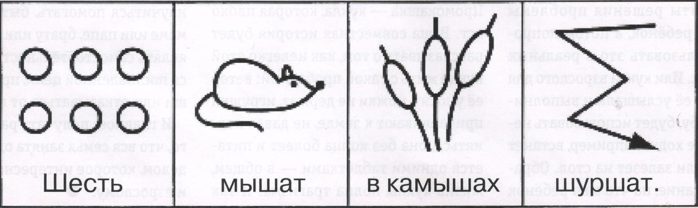

Автоматизация [C]
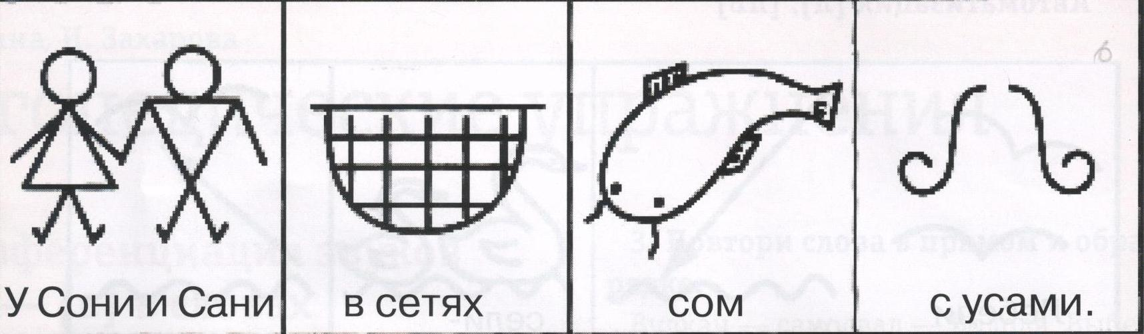
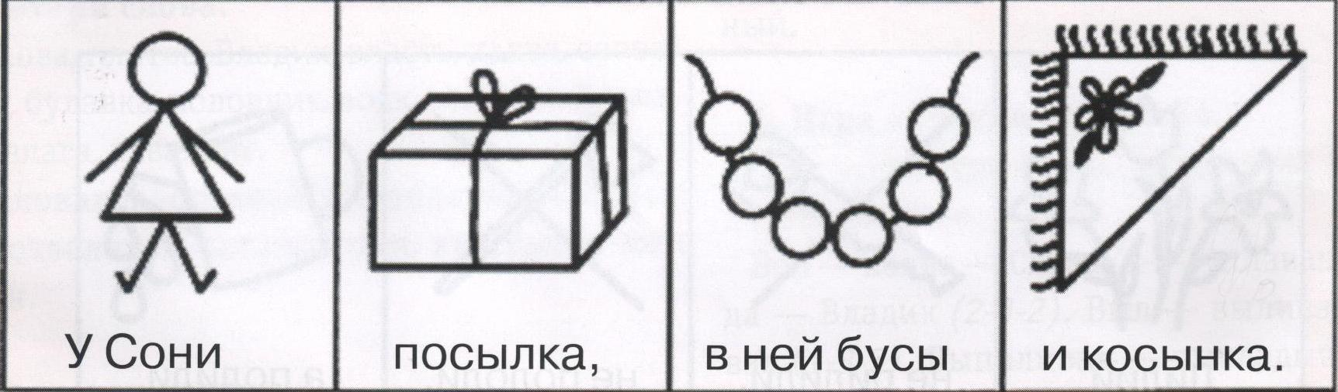
Автоматизация [Щ], [Х], [Ж].
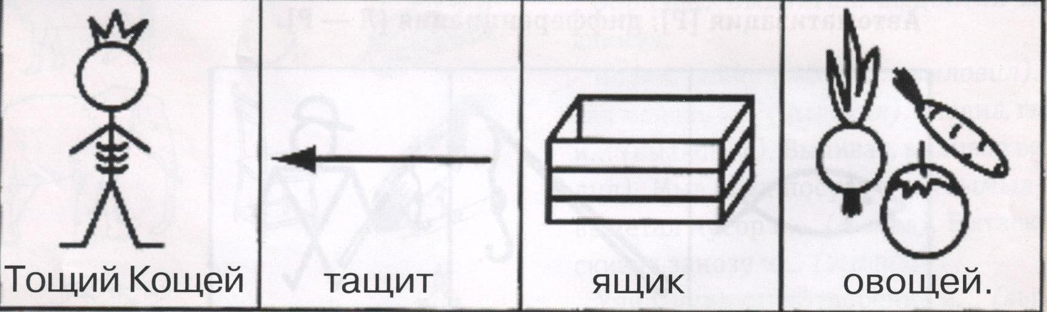
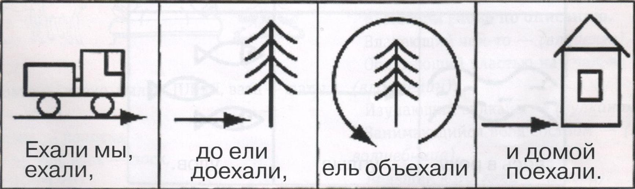
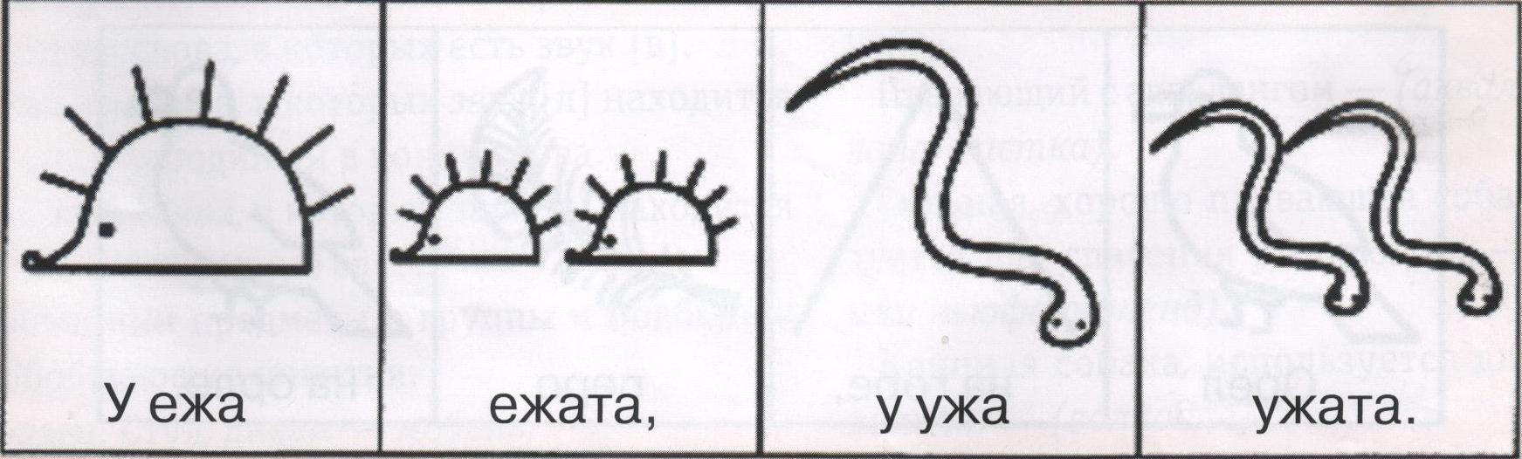
Автоматизация [Л], [ЛЬ]
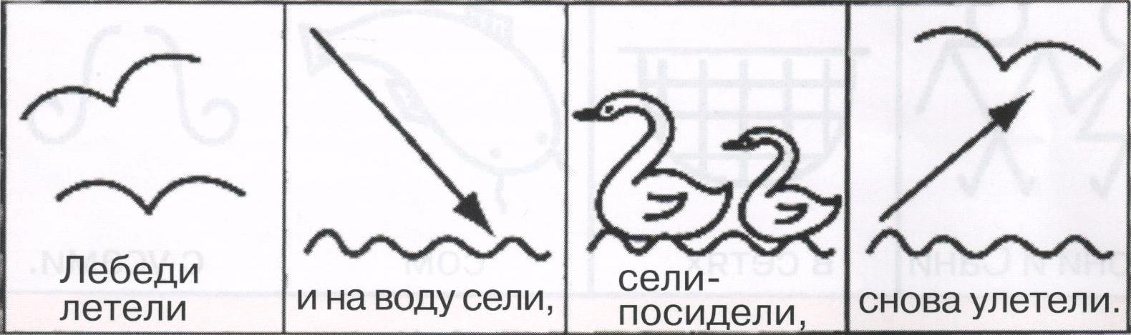
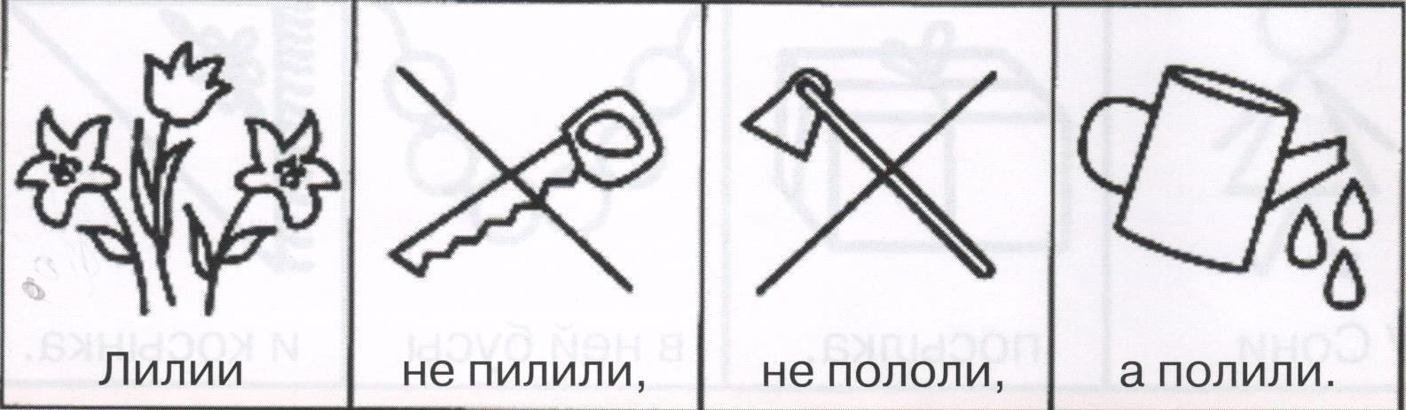
Автоматизация [Р]; дифференциация [Л - Р]
